AMOS
ПАО "Аэрофлот"
07.06.2016

Руководство пользователя
«Информации о весе ВС и центровке»


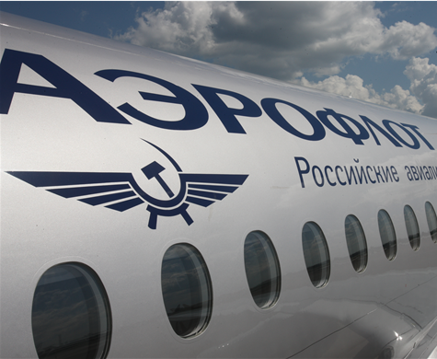

Применимо к ролям:
ДПЛГ/ИТО/СПТО/СОТО/ЛНМК

Управление документом

История согласования документа
Дата | Решение | ФИО | Комментарии

Управление документом
Файл | Руководство пользователя  «Информации о весе ВС и центровке»
Путь
Создан | 07.06.2016
Автор | Волкова Анастасия,  «РАМАКС ИНТЕРНЕЙШНЛ»
Последнее редактирование | 20.05.2019
Количество страниц | 14

История изменения документа
Версия | Дата изменения | Описание изменения | Автор изменения
000 | 27.06.2018 | Обновлено согласно версии AMOS12.0 | Федосеенко С. П.
001 | 20.05.2019 | Обновлено согласно версии AMOS 12.20 | Рыбин В.Н.

Связанные документы (этот документ должен читаться вместе с):
Название документа | Код документа | Дата

Оглавление
Управление документом 2
Оглавление 3
1. Термины и сокращения 4
2. Описание прохождения бизнес-процесса 5
Рабочий APN 5
Наименование бизнес-процесса. 5
Применимо к ролям 5
Назначение процедуры 5
Описание процесса 5
Результат по окончанию бизнес-процесса 5
3. Алгоритм прохождения процесса 6
4. Возможные ошибки прохождения процесса 14

Термины и сокращения

Термин | Определение
ИС | Информационная система
AMOS | Автоматизированная система поддержания летной годности и технического обслуживания, и ремонта воздушных судов, разработанная компанией Swiss-AS (Швейцария)
ВС | Воздушное судно
АК | Авиакомпания
APN | Номер приложения в ИС AMOS
CG | Centre of gravitation, центр тяжести ВС
WO | Workorder, заказ на работу

Описание прохождения бизнес-процесса

Рабочий APN
APN: 292 “Weight and Balance”.

Наименование бизнес-процесса.
«Информации о весе ВС и центровке»

Применимо к ролям
ДПЛГ/ИТО/СПТО/СОТО/ЛНМК

Назначение процедуры
Внесение в ИС AMOS информации о взвешивании ВС, а также ручной ввод данных об изменении веса ВС.

Описание процесса
- Создание записи о взвешивании ВС.
- Создание записи об изменении веса ВС.

Результат по окончанию бизнес-процесса
Информация о взвешивании и об изменении веса ВС внесена в ИС AMOS.

Алгоритм прохождения процесса

  - Перед началом работы, пользователю требуется выполнить вход в систему AMOS.

Для запуска систмы AMOS кликните на ярлык системы на рабочем столе.

В открывшемся окне:
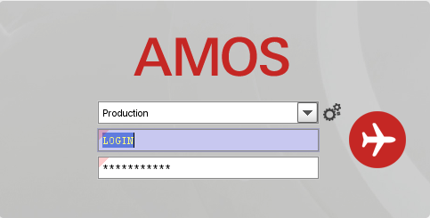
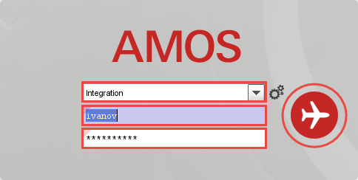
- можно выбрать сервер, на котором будут проводиться работы;
Note: по умолчанию система предложит продуктивную среду AMOS «Production»
- введите персональный логин сотрудника;
Note: логином является табельный номер сотрудника.
- введите личный пароль сотрудника.
Note: если вход выполняется впервые, система предложит пользователю изменить текущий пароль.
- Нажмите кнопку “Start” .

Для запуска APN: в поле “Search” введите “APN” или часть наименования APN и нажмите клавишу “Enter”.
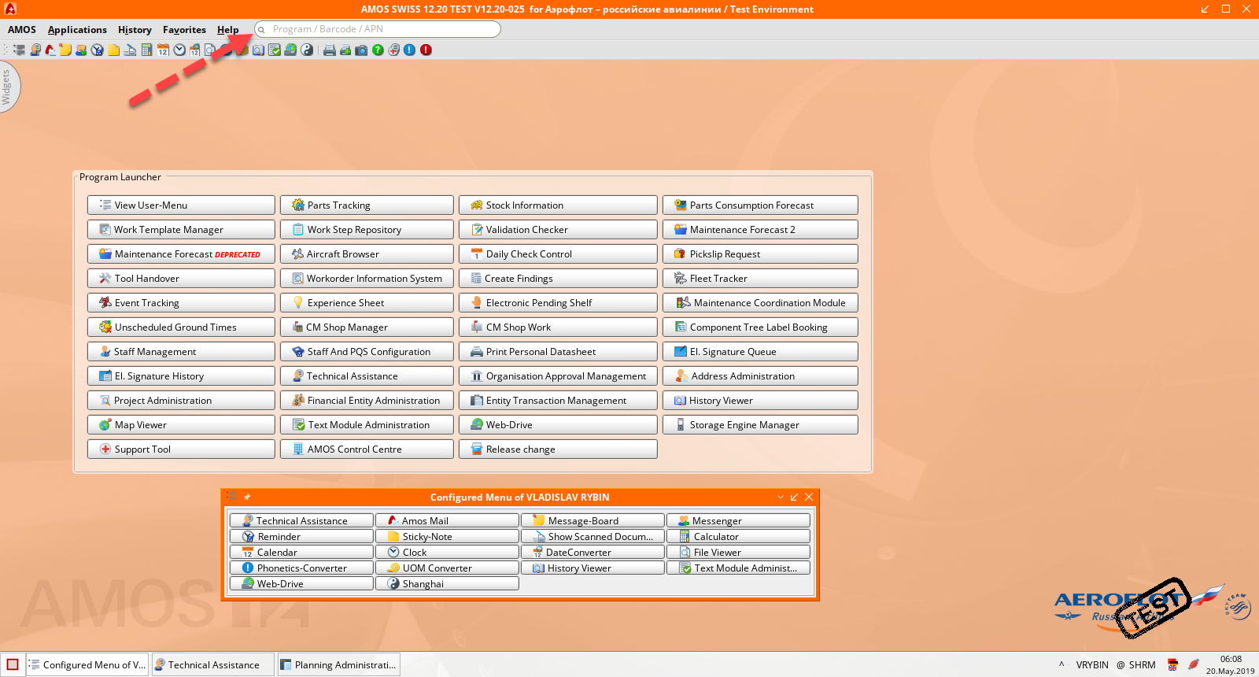

  - Описание приложения Weight and Balance (APN:292).

Приложение Weight and Balance (APN:292) содержит информацию о весе и положении центра тяжести ВС, включая историю их изменения. Также приложение служит для ручного ввода записей об изменении веса/центровки ВС с последующим пересчетом текущих значений веса и положения центра тяжести ВС.
Окно приложения Weight and Balance (APN:292) разделено на две области:
SEARCH DATA SECTION

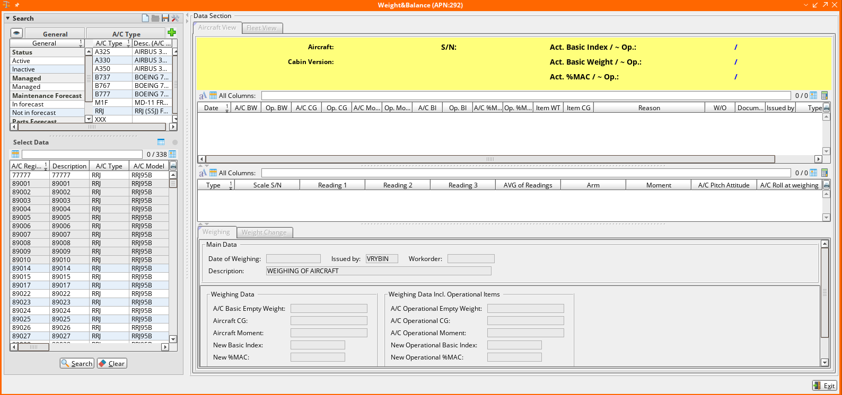

ВНИМАНИЕ: после решения АК использовать функционал ИС AMOS в части отслеживания изменений веса/центровки ВС обязательным условием будет являться внесение в ИС абсолютно всех изменений веса/центровки ВС. Даже одна запись, не учтенная в ИС, приведет к совершенно неправильным и ненадежным данным о весе и центровке.
Примечание: перед работой с модулем Weight and Balance (APN:292) основные данные о весе и положении центра тяжести ВС должны быть внесены в приложении Modification Control Setup (APN:285).

Для работы с приложением на экране присутствуют следующие основные кнопки:
Кнопка | Действие
Search | Выполнить поиск events по заданным критериям.
Clear | Очистить текущие настройки фильтра.
Exit | Выйти из приложения.

  - Внесите в ИС записи о взвешивании ВС и изменении веса ВС.
    - Используя фильтры области SEARCH, выполните поиск нужного ВС.
  - Используйте вкладки General и A/C Type для задания условий, необходимых для поиска ВС.
  - Выберите нужное ВС в разделе Select Data.
В области SEARCH доступно сохранение пользовательских настроек фильтров:
Обозначение | Функции
 | Сброс настроек фильтра
 | Открыть сохраненные настроенные фильтры
 | Сохранить текущие настройки
 | Организация и редактирование настроенных фильтров

Для того, чтобы сохранить выбраную конфигурацию фильтра, нажмите . В открывшемся окне можно выбрать:
Overwrite existing – изменить настройки в существуещем фильтре, выбрать из списка;
Save as new – сохранить новый фильтр, в пустом поле необходимо указать имя нового фильтра.
А также отметить, будет ли этот фильтр доступен всем пользователям AMOS, для всех поисковых панелей этого типа.
Для подтверждения настроек нажмите кнопку . Для отмены нажмите кнопку .
  - Нажмите кнопку для осуществления поиска ВС по заданным критериям.
Информация о выбранном ВС отобразится в правой части окна приложения в области DATA SECTION.
    - Внесите информацию о новом взвешивании ВС.
Данные в области DATA SECTION поделены на две вкладки:
- Вкладка Aircraft View делится на области: на желтом фоне в верхней части вкладки отображена основная информация о ВС; ниже расположена таблица с историей взвешивания или изменения веса ВС; в таблице ниже отображаются данные о ручном взвешивании ВС; внизу вкладки находятся две под-вкладки: Weighing (для внесения информации о взвешивании ВС) и Weight Change (для ручного ввода информации об изменении веса ВС).
Кнопка предназначена для сохранения введенных данных, кнопка - для очистки полей в случае внесения некорректных данных.
- На вкладке Fleet View в верхней части на желтом фоне отражена основная информация о, так называемом, Fleet (группе ВС с одинаковыми характеристиками веса и центровки). В области ниже представлены данные о последних взвешиваниях/изменениях веса для каждого ВС выбранного Fleet. На под-вкладке List данная информация представлена в табличном виде, на под-вкладке Graphics - как графическая визуализация относительно предельных значений веса и положения центра тяжести для данного Fleet.

  - Заполните необходимые поля под-вкладки Weighing вкладки Aircraft View:

Поле Описание  Раздел Main Data  Date of Weighing Дата взвешивания ВС.  Issued by Персональный код сотрудника, вносящего запись в систему.  Workorder Номер WO, выданного на взвешивание ВС.  Description Краткое описание действия.  Раздел Weighing Data  A/C Basic Empty Weight Текущий вес пустого ВС, вычисленный в кг или фунтах (задано в Mod.Control Setup).  Aircraft CG Текущее расположение центра тяжести ВС.  Aircraft Moment Текущее значение момента, вычисленное в дюймах, метрах или милиметрах.  New Basic Index Вычисляется системой автоматически при внесении CG или значения момента.  New %MAC Вычисляется системой автоматически при внесении CG или значения момента. | 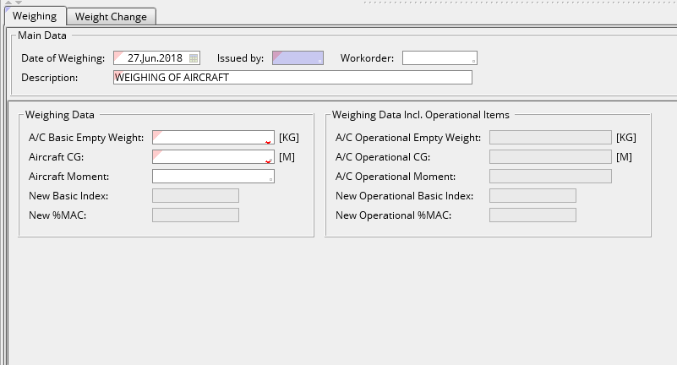

Справа в области Weighing Data Incl. Operational Items автоматически отобразится пересчет данных с учетом эксплуатационных значений.
Примечания:
- При заполнении поля Aircraft CG значение момента (Aircraft Moment) вычисляется автоматически системой.
- При заполнении поля Aircraft Moment расположение центра тяжести ВС (Aircraft CG) вычисляется автоматически системой.

    - Внесите информацию об изменении веса ВС.
Примечание: ручной ввод изменения веса ВС является скорее исключением, чем правилом, так как изменения веса, как правило, включены в модификацию ВС (SB, EO и так далее).
  - Заполните необходимые поля под-вкладки Weight Change вкладки Aircraft View:

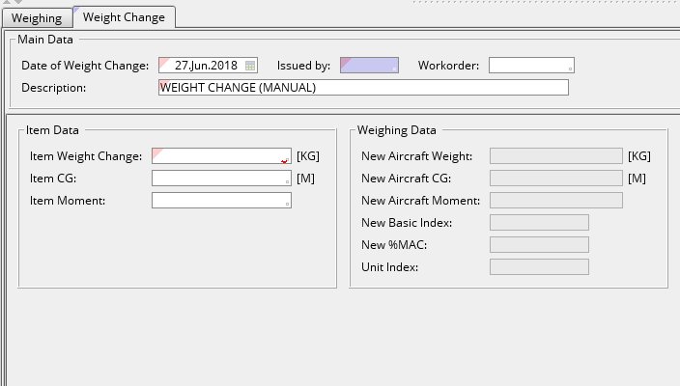

Поле | Описание
Раздел Main Data
Date of Weight Change | Дата изменения веса ВС.
Issued by | Персональный код сотрудника, вносящего запись в систему.
Workorder | Номер WO, при выполнении которого вес ВС был изменен.
Description | Краткое описание действия.
Раздел Item Data
Item Weight Change | Величина изменения веса ВС относительно исходного (увеличение или уменьшение), вычисленная в кг или фунтах (задано в Mod.Control Setup).
Item CG | Изменение расположения центра тяжести ВС относительно исходного, вычисленное в дюймах, метрах или миллиметрах. Вычисляется системой автоматически при внесении величины изменения момента.
Item Moment | Изменение значения момента относительно исходного. Вычисляется системой автоматически при внесении величины изменения центровки ВС.

Справа в области Weighing Data отобразится автоматический пересчет данных о взвешивании ВС.
В области Weighing Data Incl. Operational Items отобразится автоматический пересчет данных с учетом эксплуатационных значений.
  - Нажмите кнопку для сохранения введенной информации.
В случае приближения или превышения заданных пределов веса/расположения центра тяжести ВС, AMOS выдаст предупредительное сообщение:

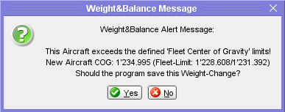

Следует повторно проверить введенные в систему данные и подтвердить запись об изменении веса ВС – нажать , или отменить действие - .
Сохраненная запись об изменении веса ВС отобразится в верхней таблице вкладки Aircraft View.

Возможные ошибки прохождения процесса

Ошибка | Возможные причины | Действия по устранению

